单路直流电压隔离传感器/变送器
一、产品概述
此类产品是运用光耦隔离、调制隔离等多种原理设计，采用输出与输入隔离（二隔离）或者输入、输出、电源均相互隔离（三隔离）方式制作，具有PCB、导轨、螺钉三种安装方式，主要用于直流电压信号的实时监测和监控。
二、主型号为
●PW-VZ01：应用于纯直流电压信号的检测；
三、产品特点
●检测范围宽：0.01~500V；
●抗干扰能力强：可提供输出/电源端抗浪涌电压达4kV以上的产品；
●高性能：小信号输入时产品的最高精度能达到0.2级且输出稳定；
●可靠性高：隔离耐压≥2500VDC；
●多种输入检测方式，多种输出信号形式、方便用户选择使用；
●可根据用户特殊情况量身定制特殊产品。
四、主要特性
●检测范围：1mA~400A
●输出纹波：10mV(0.2级)，15mV(0.5级)
●温漂特性：≤200ppm/℃，注：响应时间最小为15mS,
●响应时间：≤300mS
●静态功耗：Vz,Vd,Vg,Iz输出：400mW
Iy输出：500Mw
●负载能力：负载≥2KΩ(电压输出)
负载≤250Ω(电流输出)
●工作环境：温度:-10~60℃；湿度:≤95%(不结露)
五、产品特性选择表(请按"从左到右的原则"选出可选项)
产品类型 | 输入性能 | 输出类型 | 辅助电源 | 穿孔（mm） | 外形 | 精度 | 输入量程范围
PW-VZ | 01：单路三隔离 | 3：0~5V DC (Vz)  4：0~20mA (Iz)注①  5：4~20mA (Iy)注①  6：1~5VDC (Vy)  8：0~10VDC (Vd)  F：OC频率输出  (0~5 KHZ,0~10 KHZ) | 2：12V  3：15V  4：24V | M：无孔 | S1 | 0.2  0.5 | 0~0.01-500V
 |  |  |  |  | H2 | 0.2  0.5 | 0~0.01-300V
PW-VZ | 01：单路三隔离 |  | 8：110V  9：220V | M：无孔 | S3 | 0.2  0.5 | 0~0.01-500V
- …选用该输出类型时，负载电阻RL应≤250Ω，如250Ω＜RL≤500Ω时，请用户在订货时注明。注③…D2为高可靠、高稳定、高抗干扰、超薄型。
注②…对于H2、S1、S2外型，不提供110V、220V辅助电源产品。
注③…非常规产品,根据客户需求生产,订货前请咨询我公司。
注④…适用于N型外型，辅助电源12V时，负载电阻RL应≤16Ω，辅助电源24V时，负载电阻RL应≤30Ω。接线参考图（点击可放大）

 | 外型图 | 安装图 | 接线图
H2型 | 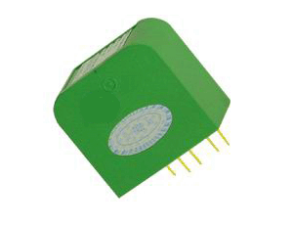 | 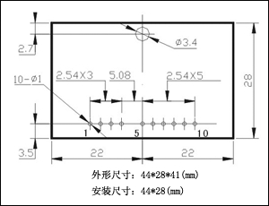 | 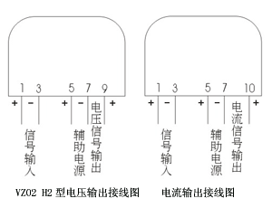
S1型无孔 | 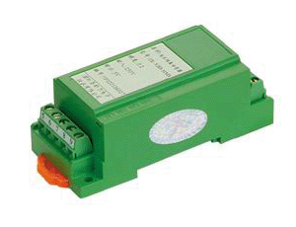 | 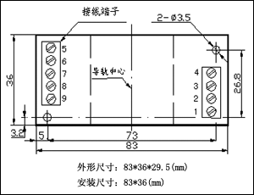 | 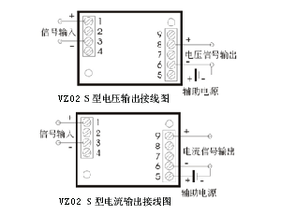
S2型无孔 | 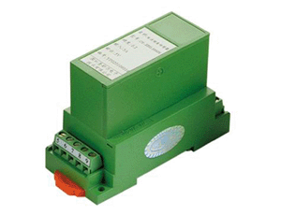 | 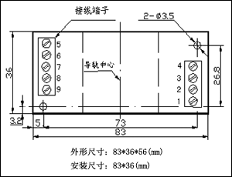 | 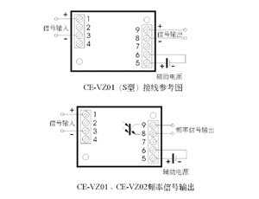
S3型无孔 | 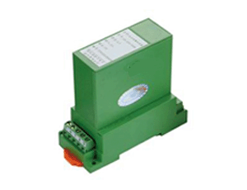 |  | 